**Дата:**  20.09.2022 **Урок:**  математика **Клас: 2-В**

**Вчитель:** Таран Н.В.

**Тема. Таблиці додавання і віднімання числа 3. Складання і розв’язування задач та їх порівняння. Порівняння іменованих чисел.**

**Мета**: ознайомити учнів з таблицями додавання і віднімання числа 3 з переходом через десяток; розвивати вміння доповнювати одноцифрове число до 10; формувати вміння порівнювати задачі та іменовані числа; виховувати пізнавальний інтерес до вивчення математики.

Опорний конспект уроку

1. Організація класу

*Слайд 1 - 2.* Створення позитивного психологічного клімату класу.

1. Актуалізація опорних знань

*Демонстрація навчальної презентації.*

*Слайд 3-6.* Усне опитування.

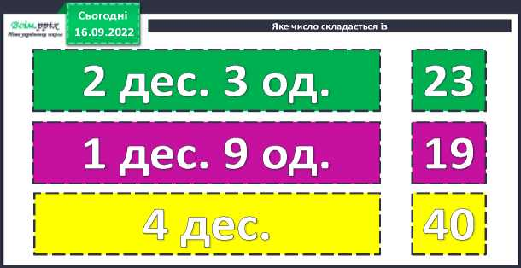

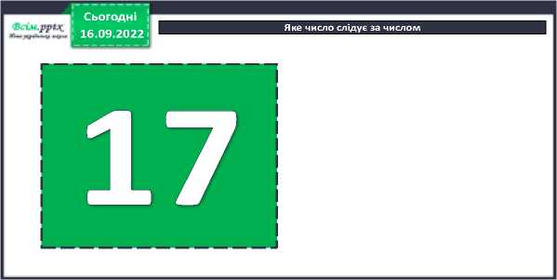

**3. Мотивація навчальної діяльності**

*Слайд 7 - 72.*Обчисли.

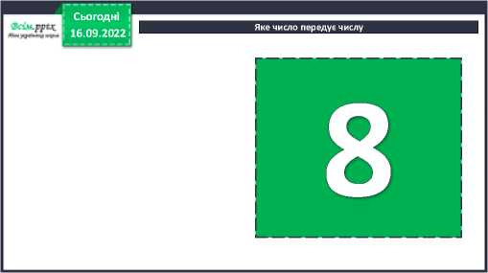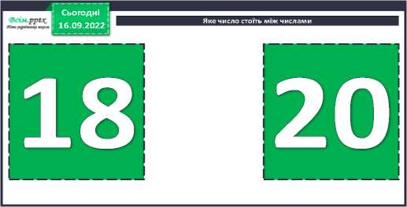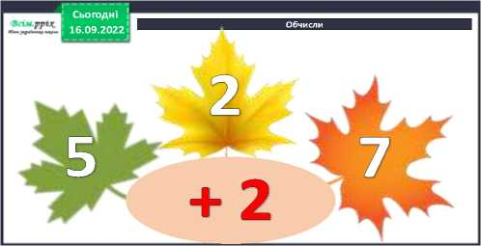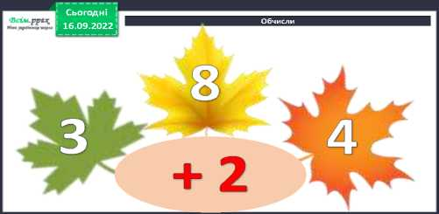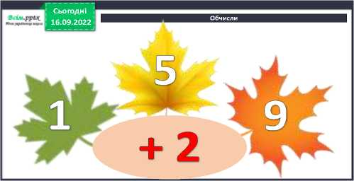

*Слайд ІЗ.*Гра «Ланцюжок».

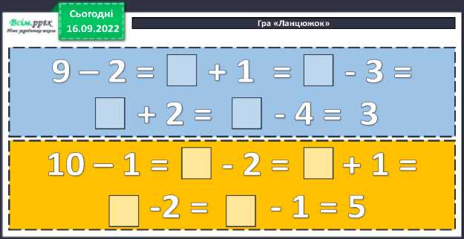

*Слайд 14.*Каліграфічна хвилинка.

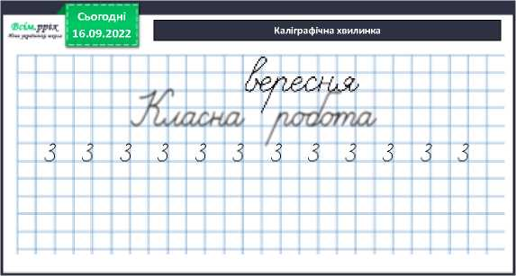

*Слайд 15.*Рухлива вправа.

1. Вивчення нового матеріалу

*Демонстрація навчальної презентації.*

*Слайд 16.* Повторимо склад числа 3.

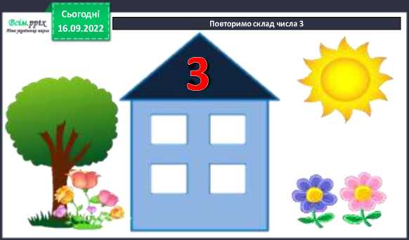

*Слайд 17 -19.* Поясни, як виконано обчислення.

*Слайд 20 - 22.*Складемо таблицю додавання і віднімання числа 3.

*Слайд 23 - 24.* Обчисли кругові вирази.

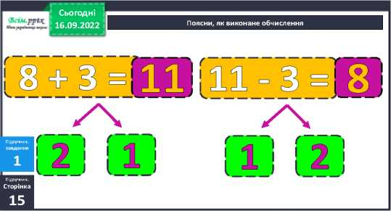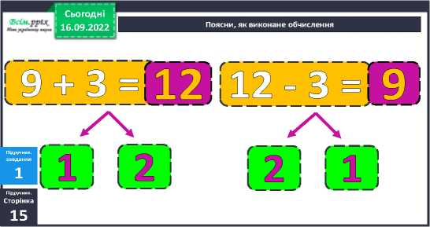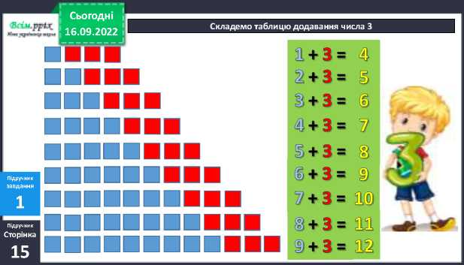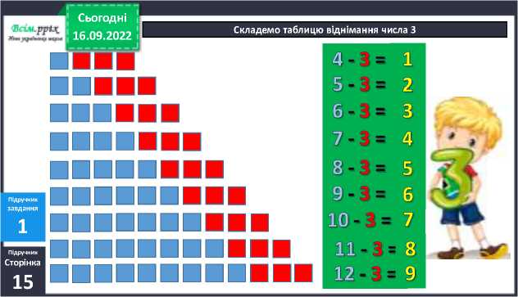

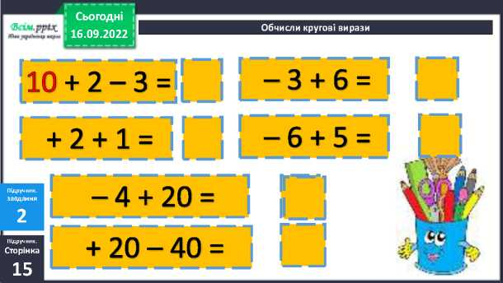

*Слайд 25.* ***Фізкультхвилинка****.*[***https://youtu.be/t7FLa2FF2AI***](https://youtu.be/t7FLa2FF2AI)

1. **Закріплення вивченого**

*Слайд 26 - 31.*Склади задачі за малюнком та розв’яжи.

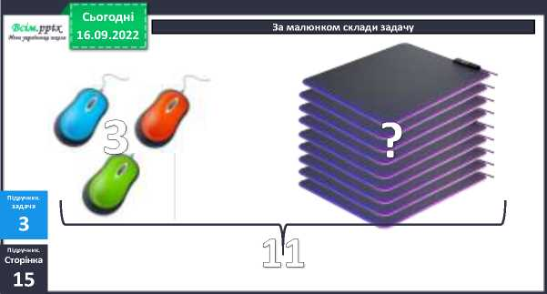

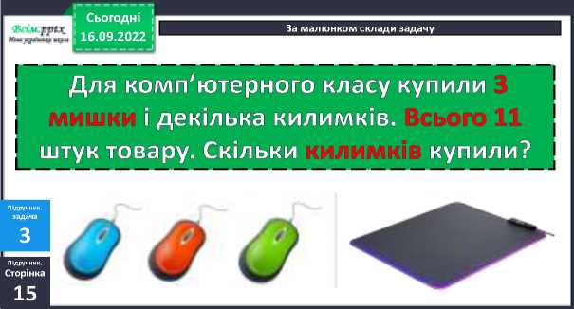

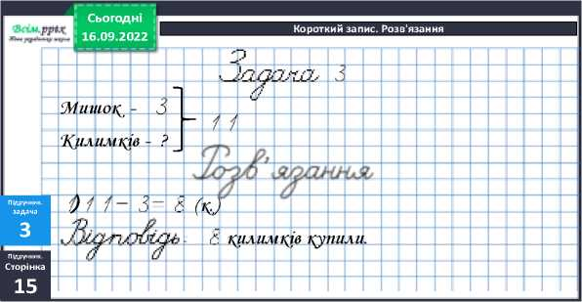

*Слайд 32.* Накресли відрізок, на 3 см довший за поданий***.***

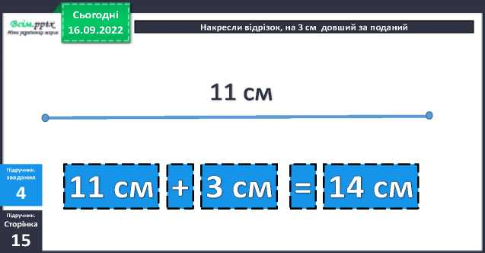

*Слайд 33.* Накресли відрізок.

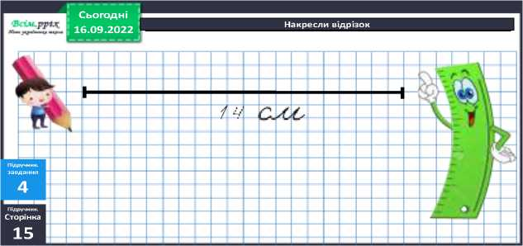

*Слайд 34 - 40.*Порівняй іменовані числа.

**Зразок:**

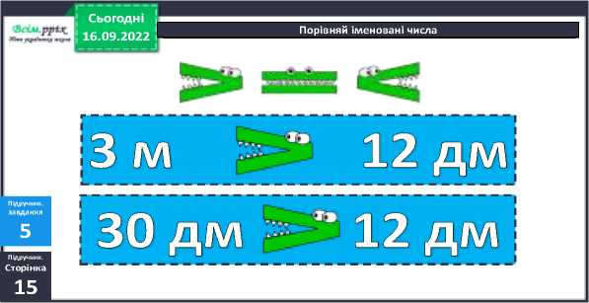

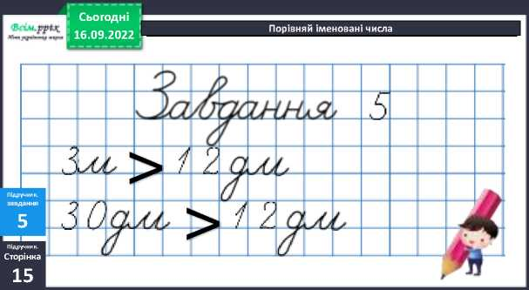

1. **Підсумок**

Слайд 41. Домашнє завдання

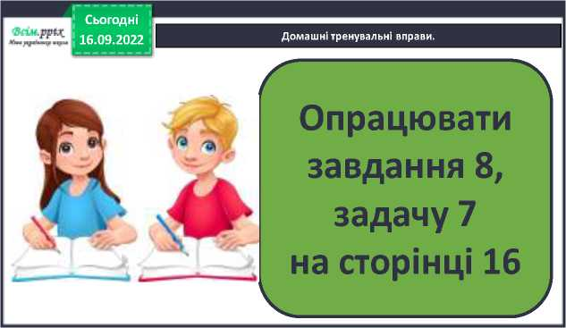

**7. Рефлексія**

Слайд 42-43.







***Зробіть фото роботи (с.16 №8, №7)***

***та надішліть на освітню  
платформу Human.***